德圣零序电流互感器说明书
一．概述
零序电流互感器用于电力系统产生零序接地电流时与继电保护装置或信号装置配合使用，使装置元件动作，实现保护或监控。
BOK—LJ系列零序电流互感器是电缆型，采用ABS工程塑料外壳，树脂浇注成全封闭，绝缘性能好，外形美观，具有灵敏度高，线性度好，运行可靠，安装方便等特点，其性能优于一般的零序电流互感器。应用范围广泛，不仅适应电磁型继电保护，还能适应电子和微机保护装置，用户可根据系统的运行方式（中性点接地、中性点不接地、大电阻接地、小电阻接地、消弧线圈接地）选用相适应的零序电流互感器。
二．使用条件
1．环境温度：-10℃～60℃日平均不超过+40℃；
2．海拔高度：≤1000m（高原使用时特殊定货）；
3．相对湿度：≤85%RH；
4．周围介质无导电尘埃与导电金属或使绝缘损坏的腐蚀性气体、霉菌等。
三．产品类别及主要数据
1．电压：0.38～66KV；
2．电网频率：50HZ；
3．同名端：一次由互感器正面“L1”侧穿人，二次为“K1” ；
4．型号及数据、外形尺寸见图表。
四. 安装
1．整体式互感器安装要在敷设电缆前进行,电缆敷设时穿过互感器.
2．开口式互感器安装可随时进行,具体安装方法如下:
①拆下互感器“K1ˊ” 、“K2ˊ” 联接压片。
②将互感器顶部两条内六角螺栓松开拆下，互感器便分成两部分。
③将互感器套在电缆上，把两个接触面擦干净，涂上一层薄薄R的防锈油，对好互感器两部分后拧上内六角螺栓，互感器两部分要对齐以免影响性能。
④将联接片固定在“K1ˊ” 、“K2ˊ”上；
⑤开口式互感器上下两部分不可与其它互感器互换。
五．型号组成及含义
BOK － L J □ □ □ □□□
公司标记
电流互感器
接地保护
内孔直径
Z为整体式，K为开口式
F为方形，Y为圆形
A为测量用，B为保护用
D为与DD11/60型继电器配套

六、外形及安装尺寸
型号：BOK－LJF系列
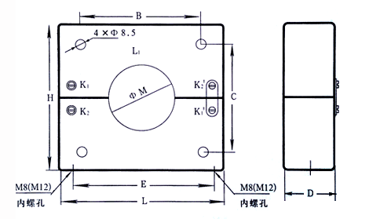
注：其中孔径为￠M，长为L，高为H，厚度为D，地脚中心距为E，B、C为四孔间尺寸，
￠8.5孔为通孔，可做水平安装用。
图一 零序电流互感器外型示意图

表一 BOK -LJF系列外形安装尺寸
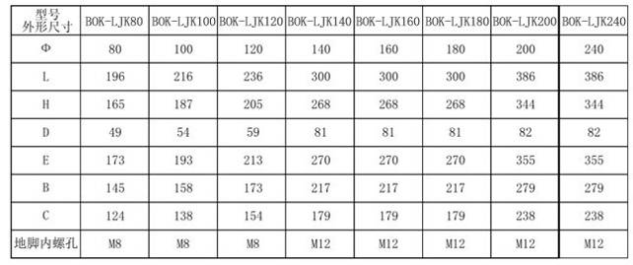

型号：BOK－LJY系列
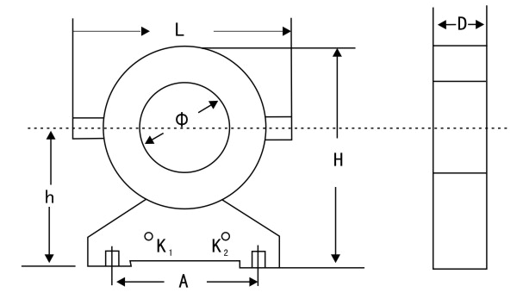
图二 零序电流互感器外型示意图

表二 DS-LJY系列外形安装尺寸
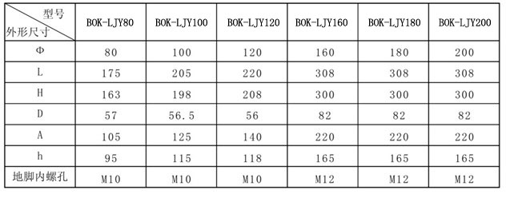
七、定制
零序电流互感器的种类很多，我公司可根据用户的需要，设计生产各种规格和各种孔径的零序电流互感器以及与其配套的保护装置内的变送传感器。

八、定货注意事项
1．产品型号、内孔内径（mm）；
2．一次零序电流，二次电流（或电流比）；
3．二次负荷容量或负载阻抗；
4．准确限值系数、准确级（如果有）。

九、现场电缆与互感器规格选择参数

CT规格 | ￠80 | ￠100 | ￠120 | ￠140 | ￠160 | ￠180 | ￠200 | ￠240
电缆截面  （mm） | 3×50  及以下 | 3×70  3×95 | 3×120  3×150  3×185 | 2×（3×150）  3×240  3×300 | 2×（3×185） | 2×（3×240） | 2×（3×185） | 3×（3×240）  2×（3×300）  4×（3×185）

十、主要技术参数

表三 BOK－LJA系列
型号 | 额定电流比 | 建议用途
BOK－LJAZ80～240  BOK－LJAK80～240 | 50/1，40/1，30/1 | 小电流接地选线装置
BOK－LJAZ80～240  BOK－LJAK80～240 | 100/5，150/5 | 小电流接地选线装置

表四 BOK－LJB系列
型号 | 额定电流比（A） | 额定二次负荷（Ω） | 准确级 | 重量（kg）
BOK-LJBZ80  BOK-LJBZ100  (整体式)  BOK-LJBK80  BOK-LJBK100  (开口式) | 50/5 | 2.5VA | 10P5
 | 50/1 | 5VA | 10P5
 | 75/5 | 5VA | 10P5
 | 75/1 | 5VA | 10P5
 | 100/5 | 5VA | 10P5
 | 100/1 | 5-7.5VA | 10P5
 | 150/5 | 5VA、（10VA） | 10P10、（10P5）
 | 150/1 | 5VA、（10VA） | 10P10、（10P5）
 | 200/5 | 10-15VA | 10P5
 | 200/1 | 5VA、（10VA） | 10P10、（10P5）
 | 300/5 | 15-20VA | 10P5
 | 300/1 | 15VA | 10P5
 | 600/1 | 15VA、（30VA） | 10P10、（10P5）
 | 600/5及以上 | 20-30VA | 10P10
BOK-LJBZ120  BOK-LJBZ140  (整体式)  BOK-LJBK120  BOK-LJBK140  (开口式) | 50/5 | 2.5VA | 10P5
 | 50/1 | 5VA | 10P5
 | 75/5 | 5VA | 10P5
 | 75/1 | 5VA | 10P5
 | 100/5 | 5VA | 10P5
 | 100/1 | 5-7.5VA | 10P5
 | 150/5 | 5VA、（10VA） | 10P10、（10P5）
 | 150/1 | 5VA、（10VA） | 10P10、（10P5）
 | 200/5 | 10-15VA | 10P5
 | 200/1 | 5VA、（10VA） | 10P10、（10P5）
 | 300/5 | 15-20VA | 10P5
 | 300/1 | 15VA | 10P5
 | 600/1 | 15VA、（30VA） | 10P10、（10P5）
 | 600/5及以上 | 20-30VA | 10P10
BOK-LJBZ160  BOK-LJBZ180  (整体式)  BOK-LJBK160  BOK-LJBK180  (开口式) | 50/5 | 2.5VA | 10P5
 | 50/1 | 5VA | 10P5
 | 75/5 | 5VA | 10P5
 | 75/1 | 5VA | 10P5
 | 100/5 | 5VA | 10P5
 | 100/1 | 5-7.5VA | 10P5
 | 150/5 | 5VA、（10VA） | 10P10、（10P5）
 | 150/1 | 5VA、（10VA） | 10P10、（10P5）
 | 200/5 | 10-15VA | 10P5
 | 200/1 | 5VA、（10VA） | 10P10、（10P5）
 | 300/5 | 15-20VA | 10P5
 | 300/1 | 15VA | 10P5
 | 600/1 | 15VA、（30VA） | 10P10、（10P5）
 | 600/5及以上 | 20-30VA | 10P10

表五 BOK－LJB系列

型号 | 一次零序电流（A） | 二次电流（A） | 二次负荷（Ω） | 建议用途
BOK-LJAZ80  BOK -LJAK80 | 1-40 | 0.02-1 | 2.5 | 与小电流接地选线装置等配合使用
BOK -LJDZ80  BOK -LJDK80 | 3-5 | 0.03-0.06 | 10 | 与DD11/60型继  电器配合使用
BOK -LJBZ80  BOK -LJBK80 | 10 | 0.2 | 10 | 与DL11/0.2型继  电器配合使用
BOK -LJAZ100  BOK -LJAK100 | 1-40 | 0.02-1 | 2.5 | 与小电流接地选线装置等配合使用
BOK -LJDZ100  BOK -LJDK100 | 3-5 | 0.03-0.06 | 10 | 与DD11/60型继  电器配合使用
BOK -LJBZ100  BOK -LJBK100 | 10 | 0.2 | 10 | 与DL11/0.2型继  电器配合使用
BOK -LJAZ120  BOK -LJAK120 | 1-40 | 0.02-1 | 2.5 | 与小电流接地选线装置等配合使用
BOK -LJDZ120  BOK -LJDK120 | 3-5 | 0.03-0.06 | 10 | 与DD11/60型继  电器配合使用
BOK -LJBZ120  BOK -LJBK120 | 10 | 0.2 | 10 | 与DL11/0.2型继  电器配合使用
BOK -LJAZ140  BOK -LJAK140 | 1-40 | 0.02-1 | 2.5 | 与小电流接地选线装置等配合使用
BOK -LJDZ140  BOK -LJDK140 | 3-5 | 0.03-0.06 | 10 | 与DD11/60型继  电器配合使用
BOK -LJBZ140  BOK -LJBK140 | 10 | 0.2 | 10 | 与DL11/0.2型继  电器配合使用
BOK -LJAZ160  BOK -LJAK160 | 1-40 | 0.02-1 | 2.5 | 与小电流接地选线装置等配合使用
BOK -LJDZ160  BOK -LJDK160 | 3-5 | 0.03-0.06 | 10 | 与DD11/60型继  电器配合使用
BOK -LJBZ160  BOK -LJBK160 | 10 | 0.2 | 10 | 与DL11/0.2型继  电器配合使用
BOK -LJAZ180  BOK -LJAK180 | 1-40 | 0.02-1 | 2.5 | 与小电流接地选线装置等配合使用
BOK -LJDZ180  BOK -LJDK180 | 3-5 | 0.03-0.06 | 10 | 与DD11/60型继  电器配合使用
BOK -LJBZ180  BOK -LJBK180 | 10 | 0.2 | 10 | 与DL11/0.2型继  电器配合使用

